《数据库系统实验》

实验报告

|  |  |
| --- | --- |
| **题目** | 实验十三 |
| **姓名** | 卜海涛 |
| **学号** | 22336016 |
| **班级** | 22级计算机科学与技术（人工智能与大数据） |

1. 实验环境：

操作系统：Windows64位

图形界面：MySQL Workbench

1. 实验内容与完成情况：
2. 对表sc、course和student分别做表备份和表恢复

打开my.ini文件并找到secure-file-priv项

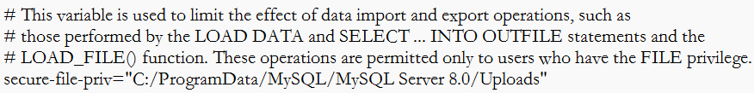

mysql只允许在指定目录下进行导入导出操作

将其改为secure-file-priv=””可去除目录限制

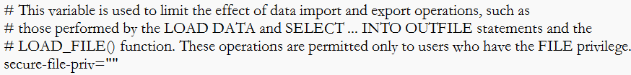

命令行下重启服务器

net stop mysql80

net start mysql80

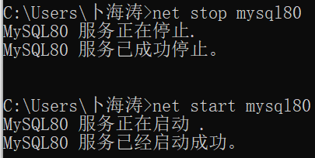

备份三个表

代码

lock tables sc read;-- 禁止备份过程写入

select * into outfile 'sc.bak' from sc;

unlock tables;

lock tables course read;-- 禁止备份过程写入

select * into outfile 'course.bak' from course;

unlock tables;

lock tables student read;-- 禁止备份过程写入

select * into outfile 'student.bak' from student;

unlock tables;

执行结果

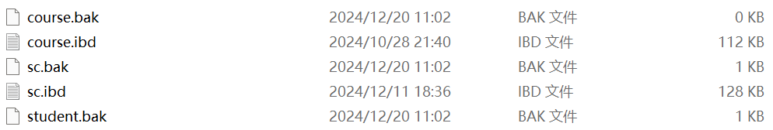

恢复三个表

代码

lock tables student write;-- 禁止对表读和写

load data infile 'student.bak' replace into table student;

unlock tables;

lock tables course write;-- 禁止对表读和写

load data infile 'course.bak' replace into table course;

unlock tables;

lock tables sc write;-- 禁止对表读和写

load data infile 'sc.bak' replace into table sc;

unlock tables;

执行结果

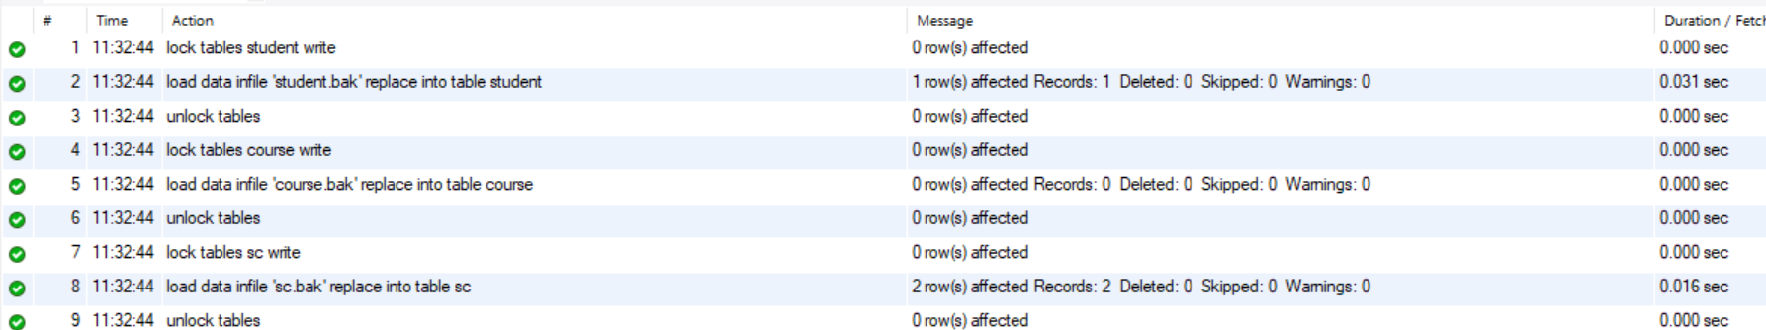

1. 对教学管理系统采用不同方法进行完整备份和恢复

备份前的student表

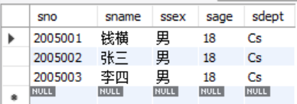

**方法1**

备份

代码

mysqldump --default-character-set=utf8mb4 -u root -p jxgl > jxgl1.sql



Student表中插入新学生

代码

insert into student values('2005004','王五','男',18,'Cs');

执行结果

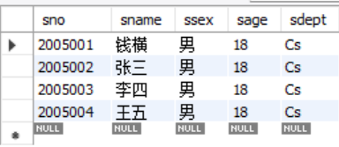

关闭服务器后恢复

代码

mysql -u root -p jxgl < jxgl1.sql;



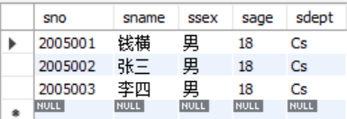

数据库恢复回更新前的状态

**方法2**

备份jxgl的表结构和数据

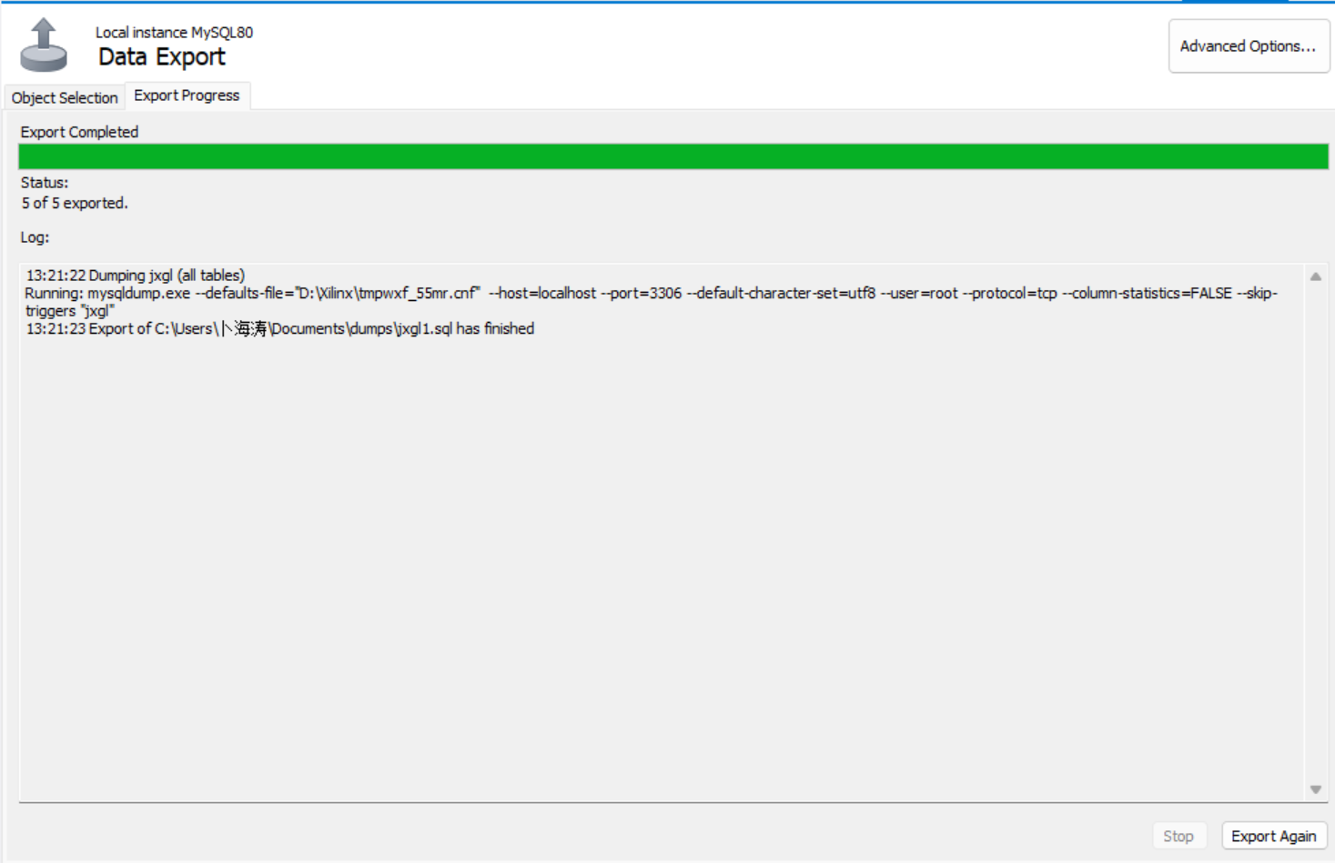

Student表中插入新学生

代码

insert into student values('2005004','王五','男',18,'Cs');

执行结果



恢复

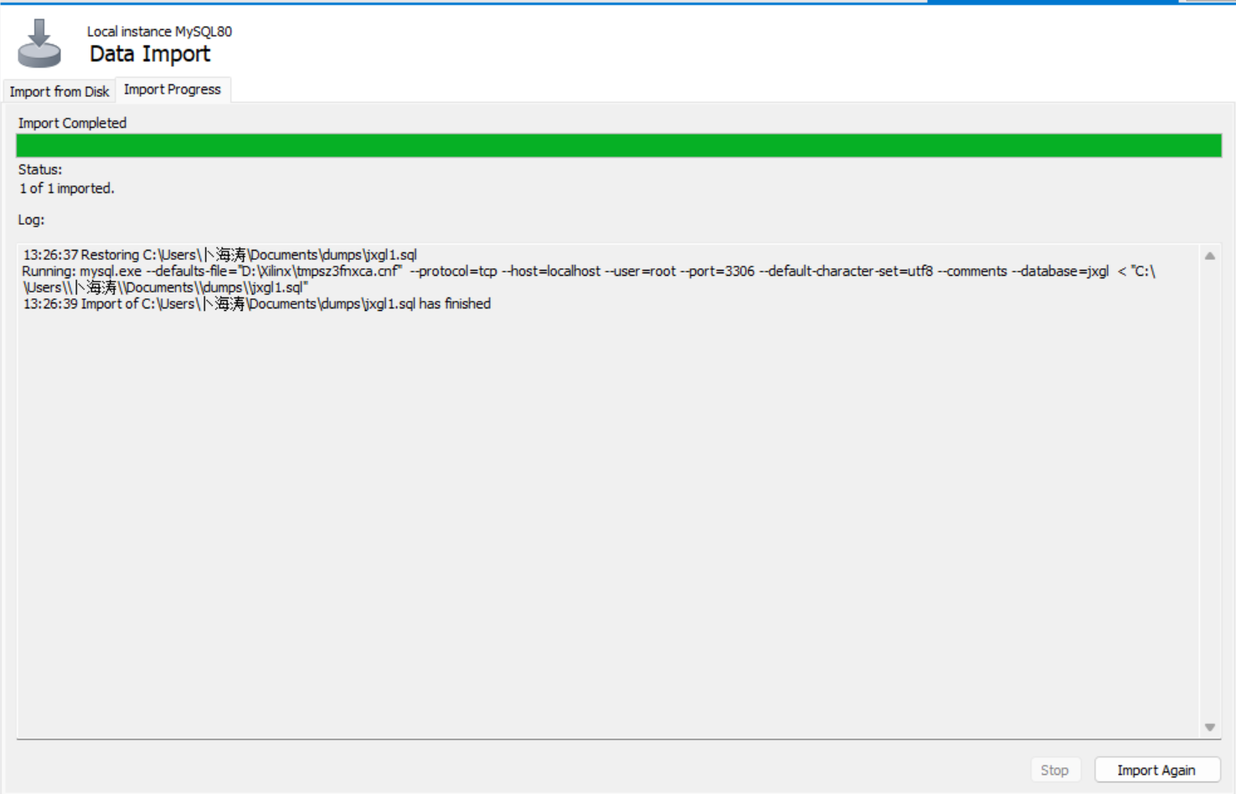



数据库恢复到更新前状态

1. 对教学管理系统于当前时间进行了差异备份；一段时间数据库发生故障，根据其差异备份和日志文件进行位置恢复

对数据库进行差异备份

代码

mysqldump --default-character-set=utf8mb4 -u root -p jxgl -F > jxglf.sql



启动日志，并重启服务器



更新前数据库



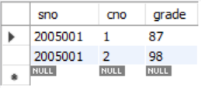

更新数据库

代码

insert into student values('2005004','王五','男',18,'Cs');

insert into sc values('2005002','1',100);



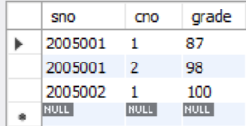

备份binlog

代码

mysqladmin -uroot -p flush-logs



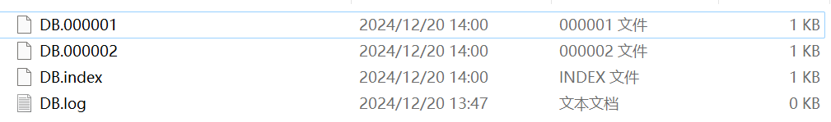

还原为初始数据库

代码

mysql -u root -p jxgl < jxglf.sql





查看目录文件

代码

mysqlbinlog -v DB.000001

找到更新点的位置

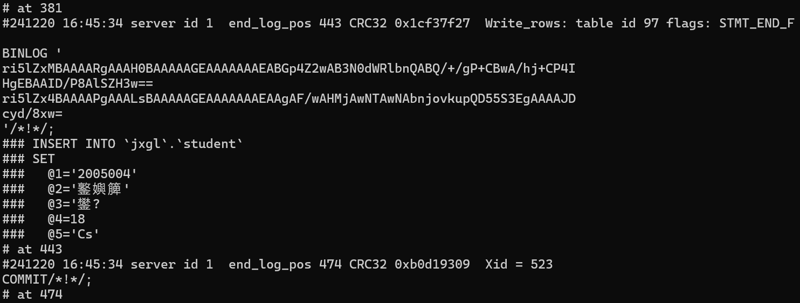

474位置前student表更新代码完成提交

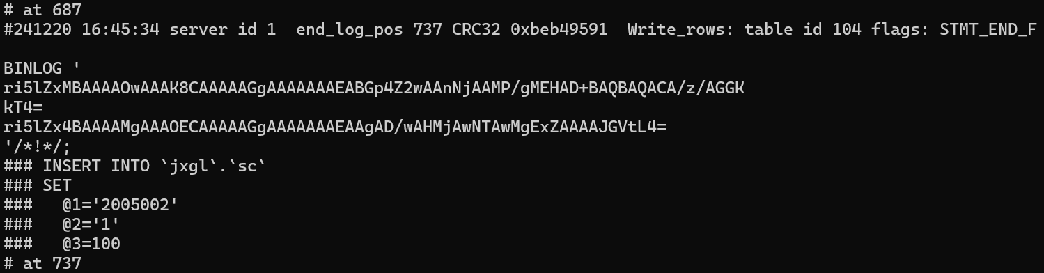

进行位置恢复

代码

mysqlbinlog --no-defaults --stop-position=474 DB.000001|mysql -u root -h localhost -p





恢复到student表更新提交后就停止了，sc表未被恢复

代码

mysqlbinlog --no-defaults --start-position=474 DB.000001|mysql -u root -h localhost -p



此时sc表也被恢复了